**北京工商大学嘉华学院**

**2014—2015学年第二学期尔雅通识课学习通知**

2014—2015学年第二学期尔雅通识课开始网上学习，有关事项通知如下：

1. 正常登陆上网客户端（Dr.com宽带认证客户端）
2. 在浏览器中输入尔雅通识课的网址（新平台）：

<http://canvard.benke.chaoxing.com/>

1. 点击右上角登陆，看到如下显示后，在此框内输入学号和密码（初始密码为123456）

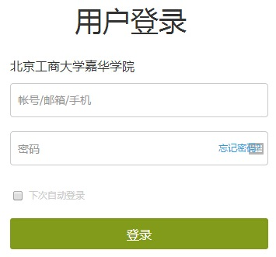

备注：

1、《礼仪与社交》已下线，请选择该课程的同学，在线学习其升级版课程《口才艺术与社交礼仪》。

2、《大学生职业生源规划》、《大学生创业创新教育》上线时间为2015年3月30日，请学生稍候进行在线学习。

3、网上学习视频默认为本校标清。请在学校学习的同学不要随意点击到公网标清，否则会走流量。



咨询电话：69591299

教务处

2015年3月23日